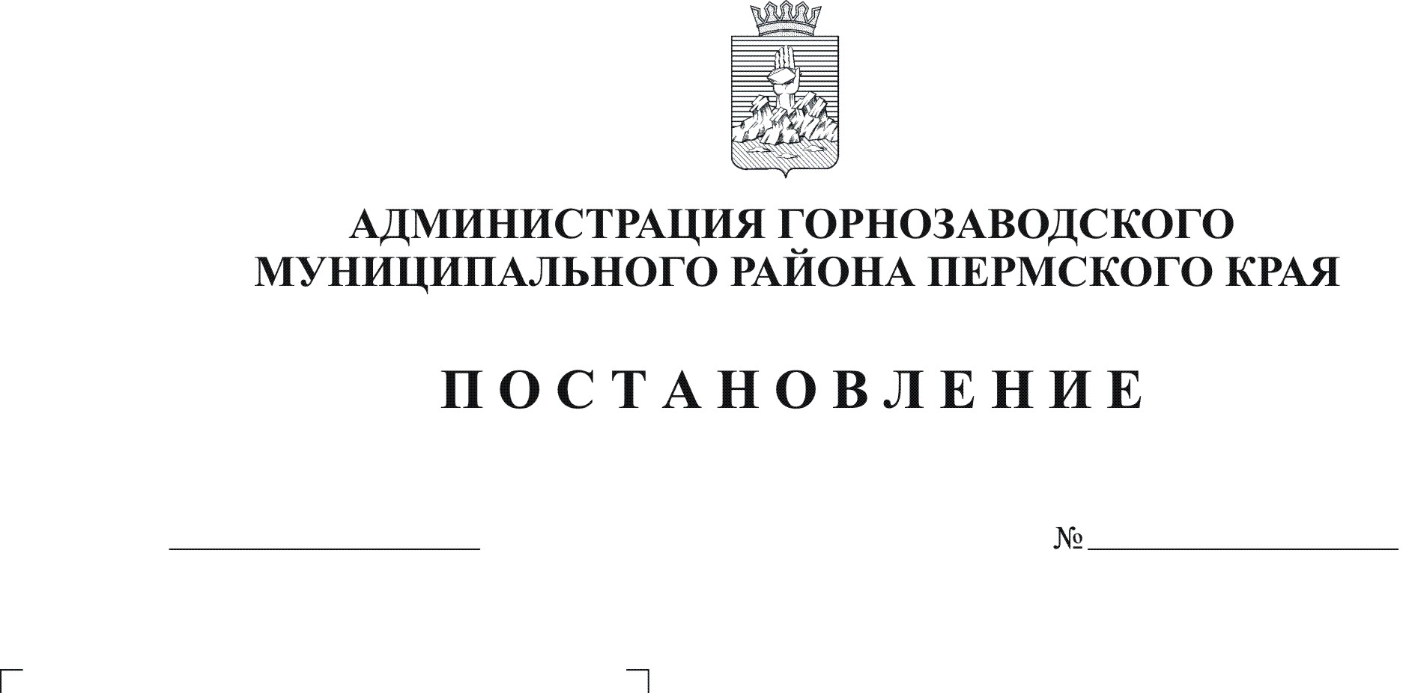
О внесении изменений в постановление
администрации Горнозаводского муниципального
района от 26.01.2011г. № 48 «Об утверждении
Положения о Благодарственном письме
главы Горнозаводского муниципального района- главы
администрации Горнозаводского
муниципального района Пермского края»
13.11.2012
1349

Руководствуясь статьями 36, 39 Устава Горнозаводского муниципального района Пермского края
ПОСТАНОВЛЯЮ:
1. Внести в постановление администрации Горнозаводского муниципального района от 26 января 2011г. № 48 «Об утверждении Положения о Благодарственном письме главы Горнозаводского муниципального района- главы администрации Горнозаводского муниципального района Пермского края» следующие изменения:
  - заголовок изложить в следующей редакции:
«Об утверждении Положения о Благодарственном письме главы муниципального района- главы администрации Горнозаводского муниципального района Пермского края»;
  - в пункте 1 слова «о Благодарственном письме главы Горнозаводского муниципального района-» заменить на слова «о Благодарственном письме главы муниципального района-»;
  - пункт 4 изложить в следующей редакции:
«4. Контроль за исполнением настоящего постановления возложить на управляющего делами администрации Горнозаводского муниципального района Шилову М.Г.».
2. Внести в Положение о Благодарственном письме главы Горнозаводского муниципального района- главы администрации Горнозаводского муниципального района Пермского края, утвержденное постановлением администрации Горнозаводского муниципального района от 26 января 2011г. № 48, следующие изменения:
2.1. заголовок изложить в следующей редакции:
«Положение о Благодарственном письме главы муниципального района- главы администрации Горнозаводского муниципального района Пермского края»;
2.2. в пункте 1 слова «Благодарственным письмом главы Горнозаводского муниципального района-» заменить на слова «Благодарственным письмом главы муниципального района-»;
2.3. в пункте 5 слова «главе Горнозаводского муниципального района -» заменить на слова «главе муниципального района-»;
2.4. в пункте 11 слова «консультантом по работе с кадрами аппарата» заменить на слова «управлением делами».
3. Опубликовать настоящее постановление в районной газете «Новости».
4.Контроль за исполнением настоящего постановления возложить на управляющего делами администрации Горнозаводского муниципального района Шилову М.Г.

Глава муниципального района -
глава администрации муниципального
района А.Н.Афанасьев

Подлинный экземпляр находится в администрации Горнозаводского муниципального района

